SUPERSOFT^{2K}

6010

Opis

DINITROL SUPERSOFT^{2K} je srednje fino 2-komponentno poliestersko polnilo za konture. Primeren za večja popravila, kot so poškodbe avtomobilske pločevine in drugih ploščatih kovinskih struktur. Uporabljamo ga lahko na jeklu, aluminiju, steklenih vlaknih, lesu, 2K akrilni barvi/laku, 2K akrilnih kitih, 2K epoksi kitih. Enostavno se brusi, tudi po nekaj urah.
Ne uporabljamo ga na galvaniziranih površinah!

Uporaba

Pred nanosom kita očistite s površine rjo, maščobe, prah in odstranite silikon. Uporabljeno topilo ne sme vsebovati maščob. Za boljši oprijem površino na rahlo zbrusimo.
Kit pripravimo tako, da mu dodamo 2-3% trdilca (DINITROL HARDENER 6064) in mešamo, dokler ne dobimo homogene mase. Maksimalna debelina enkratnega nanosa ne sme preseči 10 mm. Debelejša popravila izvedemo v dveh korakih.
Tehnični podatki

Barva rumenkast
Granulacija srednje fin
Delovna temp. 18-25ºC
Spec. teža 1,79 g/ml
Rok traj. (konz.) >12 mesecev
Rok traj. (kartuša) >6 mesecev

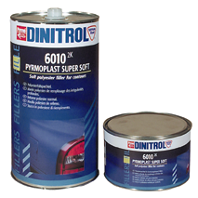

Pakirano

Kol. Vrsta emb. Šifra

250 g pločevinka 13011
1 kg pločevinka 13010
2 kg pločevinka 13009
3 kg pločevinka 13008
3 kg kartuša 13007
10 kg kartuša 13012
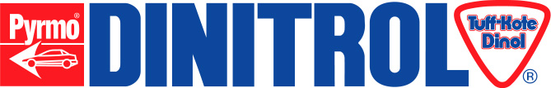
AVTOREPARATURNI KITI AVTOREPARATURNI KITI

